### 寻迹搬运小车（E题）

**一.任务**

设计并制作一个小车，小车需要能够自主寻迹并从任务区成功将矿泉水瓶搬运到终点靶区。赛道如图一所示。

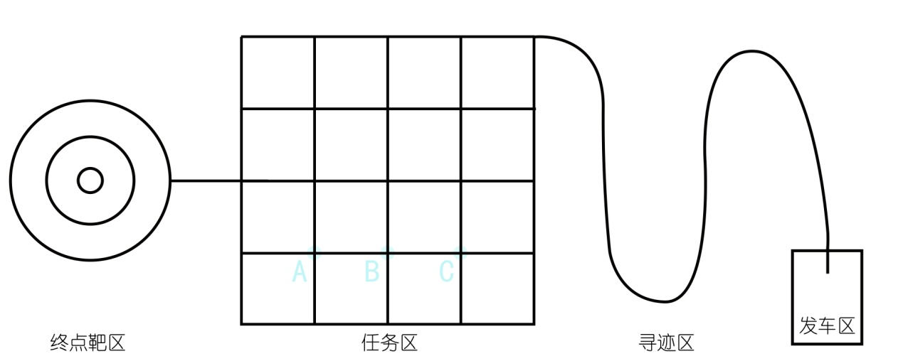

图一 寻迹搬运小车任务赛道

小车从出发点出发，沿寻迹区黑线进入任务区，在任务区抓取一个目标物A、B或C，将目标物搬运至终点靶区并尽可能使其落在靶心。

**二.要求**

1.基本要求

（1）、小车可以用较快的速度沿黑线通过寻迹区。

（2）、小车可以在任务区成功抓取一个矿泉水瓶。

（3）、小车可以把矿泉水瓶放至终点靶区中心并停止运动。

2.发挥部分

（1）、小车要能够用显示屏显示从开始运动到停车消耗总时间。

（2）、测试前抽签确定所需要抓取的矿泉水瓶A、B或C，参赛选手可以在30秒内通过按键对小车进行设置，测试开始后小车能够将指定矿泉水瓶搬运至终点靶区。

（3）、移除任务区A、B和C处的矿泉水瓶，另外在任务区黑线上随机放置一矿泉水瓶，参赛选手直接从出发点发车，期间不允许对小车行进路线进行设置，只可以通过按键将小车运行模式切换至自主搜寻模式，小车能够自主寻找到矿泉水瓶并将其搬至终点靶区。

**三.说明**

1.小车所配备的传感器、主控芯片、伺服器均不做限制，其安装位置及安装方式自定，不可以使用遥控控制小车，小车长不可以超过40cm、宽不可以超过30cm，高度不做限制。

2.赛道中所有黑线宽度均为1.5cm，任务区单个小方格边长为40cm，允许小车在任务区和终点靶区不沿黑线前进。

3.小车在任务区需要抓取的矿泉水瓶为倒立放置的农夫山泉空瓶（丹江口生产的红色包装水瓶），小车抓取时不需要使矿泉水瓶离开地面。

5.在抽签确定需要抓取的矿泉水瓶后不可以再使用电脑对小车程序进行修改，只允许进行下位机调试。

6.小车在运行过程中撞倒指定搬运水瓶之外的水瓶不扣分。

**四.评分标准**

|  |  |  |
| --- | --- | --- |
|  | 项目 | 分数 |
| **报告** | 方案论证、理论分析与计算、电路设计、测试方案与测试结果、设计报告结构及规范性 | **20** |
| **基本**  **要求** | 完成第（1）项 | 15 |
| 完成第（2）项 | 15 |
| 完成第（3）项 | 20 |
| 总分 | **50** |
| **发挥**  **部分** | 完成第（1）项 | 15 |
| 完成第（2）项 | 15 |
| 完成第（3）项 | 20 |
| 总分 | **50** |